

Sieci widmo i przyszłość Bałtyku – panel dyskusyjny Novotel i WWF Polska

NOVOTEL, WE WSPÓŁPRACY Z WWF POLSKA, ZAPROSIŁ EKSPERTÓW DO ROZMOWY O OCHRONIE BAŁTYKU, ODPOWIEDZIALNEJ TURYSTYCE I ROLI HOTELARSTWA W BUDOWANIU ŚWIADOMOŚCI WOKÓŁ MÓRZ I OCEANÓW.

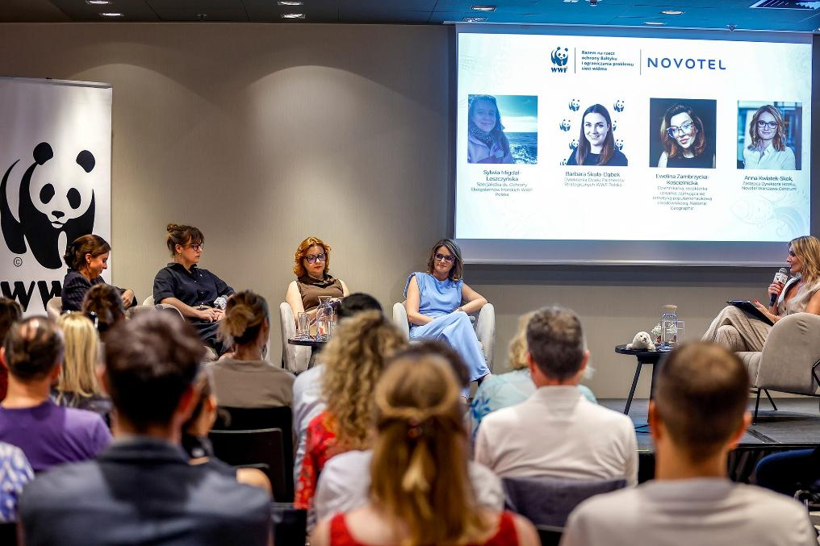

Warszawa, 1 lipca 2026 r. – Novotel, marka z portfolio grupy Accor, we współpracy z Fundacją WWF Polska, zorganizowała w Novotel Warszawa Centrum debatę ekspercką poświęconą ochronie Bałtyku i problemowi sieci widmo. Spotkanie było częścią projektu realizowanego przez Novotel z WWF Polska w ramach trwającego partnerstwa marki z WWF France na rzecz ochrony mórz i oceanów. Do rozmowy marka zaprosiła ekspertki WWF Polska, Novotel Warszawa Centrum oraz dziennikarkę zajmującą się tematyką popularnonaukową i środowiskową.

Punktem wyjścia do dyskusji był materiał wideo z rejsów sonarowych i weryfikacyjnych po Bałtyku, przygotowany przez WWF Polska. Uczestnicy spotkania mogli zobaczyć, jak w praktyce wygląda lokalizowanie miejsc, w których mogą znajdować się sieci widmo, czyli zagubione lub utracone narzędzia połowowe zalegające w morzu. To jeden z istotnych problemów dla ekosystemów morskich, ponieważ takie odpady mogą przez lata zagrażać zwierzętom, a z czasem rozpadać się na mniejsze fragmenty i przyczyniać się do zanieczyszczenia mikroplastikiem.

Projekt Novotel i WWF Polska koncentruje się na ochronie ekosystemu morskiego Bałtyku poprzez ograniczanie problemu sieci widmo oraz narzędzi połowowych stanowiących odpady. Działania obejmują m.in. rejsy sonarowe, weryfikację wskazanych miejsc z udziałem nurków oraz prace nad rozwiązaniami dotyczącymi zbiórki i zagospodarowania zużytych narzędzi połowowych na lądzie.

Jak podkreśla Jean-Yves Minet, Global Brand President, Novotel: „Budowanie świadomości wokół ochrony oceanów jest ważnym elementem tworzenia trwałej zmiany. Hotele mają możliwość kontaktu z milionami gości i rodzin każdego roku. To daje nam ważną szansę, aby uczynić ochronę oceanów bardziej widoczną, zrozumiałą i angażującą”.

Debata pokazała temat Bałtyku z kilku perspektyw: środowiskowej, naukowej, komunikacyjnej, partnerskiej i hotelarskiej. Ekspertki rozmawiały o tym, dlaczego sieci widmo stanowią poważne wyzwanie dla morza, jak wyglądają działania terenowe prowadzone z wykorzystaniem sonaru i pracy nurków oraz dlaczego skuteczna ochrona Bałtyku wymaga także rozwiązań systemowych na lądzie.

Ważnym wątkiem spotkania była również rola danych, obrazu i komunikacji w budowaniu zrozumienia dla tematów środowiskowych. Uczestniczki dyskusji zwróciły uwagę na znaczenie nowoczesnych systemów monitoringu, danych satelitarnych, lokalnego kontekstu oraz języka, który pozwala mówić o ochronie środowiska w sposób przystępny i angażujący. W rozmowie wybrzmiało także znaczenie odpowiedzialnych partnerstw, w których biznes i organizacje społeczne łączą zasoby, wiedzę ekspercką i realne działania w terenie.

Jak mówi Sylwia Migdał-Leszczyńska, Specjalistka ds. Ochrony Ekosystemów Morskich WWF Polska: „Ograniczanie problemu sieci widmo wymaga połączenia działań na morzu i na lądzie. Rejsy sonarowe pozwalają wskazywać potencjalne miejsca zalegania takich odpadów, a praca nurków pomaga je zweryfikować. Równie ważne jest jednak to, co dzieje się później: odpowiedzialne zagospodarowanie zużytych narzędzi połowowych i współpraca różnych środowisk, od organizacji przyrodniczych, przez sektor rybacki, po administrację i gospodarkę odpadami”.

W panelu udział wzięły: Sylwia Migdał-Leszczyńska, Specjalistka ds. Ochrony Ekosystemów Morskich WWF Polska, Barbara Skuła-Dąbek, Dyrektorka Działu Partnerstw Strategicznych WWF Polska, Ewelina Zambrzycka-Kościelnicka, dziennikarka, redaktorka i autorka zajmująca się tematyką popularnonaukową i środowiskową, oraz Anna Kwiatek-Skok, Zastępca Dyrektora Hotelu Novotel Warszawa Centrum. Rozmowę poprowadziła Anna Lewandowska, znana dziennikarka telewizyjna.

Z perspektywy Novotel spotkanie było okazją do pokazania, że hotel może być nie tylko miejscem pobytu, ale także przestrzenią rozmowy o tematach ważnych społecznie i środowiskowo. W dyskusji pojawił się m.in. wątek codziennego funkcjonowania hotelu, edukowania gości, bardziej odpowiedzialnej gastronomii, wyboru produktów i dostawców, ograniczania odpadów oraz budowania świadomości wokół wpływu codziennych decyzji na środowisko.

Czerwiec był dla Novotel miesiącem globalnych działań wokół ochrony oceanów, realizowanych z okazji Światowego Dnia Oceanów. Hotele marki na całym świecie prowadziły lokalne aktywności edukacyjne i angażujące gości, zwracając uwagę na znaczenie ochrony mórz i oceanów. Novotel Warszawa Centrum znalazł się wśród 12 wybranych hoteli na świecie, które uczestniczyły w specjalnych aktywacjach łączących doświadczenie gości z tematyką oceanów.

Międzynarodowe, trzyletnie partnerstwo Novotel z WWF France koncentruje się na ochronie i odbudowie oceanów poprzez działania oparte na nauce, edukacji i projektach ochrony przyrody. Równolegle marka rozwija własny plan pozytywnego wpływu, obejmujący m.in. ograniczanie wpływu hoteli na środowisko morskie, bardziej odpowiedzialne podejście do gastronomii oraz budowanie świadomości wśród zespołów i gości. Projekt realizowany z WWF Polska rozszerza to zaangażowanie o konkretny lokalny kontekst: ochronę Bałtyku i ograniczanie problemu sieci widmo.

Novotel
Novotel Hotels, Suites & Resorts rozwija ideę „Longevity Everyday”, opartą na przekonaniu, że drobne codzienne nawyki pomagają żyć dłużej, pełniej i szczęśliwiej. Hotele Novotel, tworzone z myślą o współczesnych podróżnych i rodzinach, wspierają lepsze życie poprzez sen, jedzenie, ruch i relacje. W 2024 roku Novotel nawiązał międzynarodowe partnerstwo z WWF France, aby wspierać ochronę i odbudowę oceanów na całym świecie poprzez działania oparte na nauce oraz projekty ochrony przyrody. Szeroka oferta hoteli, apartamentów i resortów Novotel obejmuje liczne udogodnienia. Przestronne pokoje, zbilansowana oferta gastronomiczna, przyjazne przestrzenie wspólne, strefy fitness i konferencyjne oraz intuicyjny design pomagają gościom regenerować się oraz utrzymywać zdrowe nawyki w podróży. Novotel, obejmujący ponad 620 lokalizacji w 70 krajach, w tym Novotel Suites i Novotel Living, jest częścią Accor – wiodącej globalnej grupy hotelarskiej, która zarządza ponad 5 800 obiektami w ponad 110 krajach. Marka uczestniczy również w ALL Accor, platformie rezerwacyjnej i programie lojalnościowym oferującym dostęp do szerokiej gamy nagród, usług i doświadczeń.

novotel.com | all.com | group.accor.com

Kontakt dla prasy

Agnieszka Kalinowska
Senior Manager Media Relations & PR Poland & Eastern Europe Accor
Agnieszka.kalinowska@accor.com

